選擇題100分，1.67/題
- PowerPoint2016範本檔的副檔名為下列何者？(A)ppsx(B)pptx(C)potx(D)wmv
- 惠玲在製作簡報資料時，習慣在PowerPoint中，自行加入投影片背景與設定文字的樣式，請問下列哪一種建立新簡報的方式，最符合她的需求？(A)空白簡報(B)範例範本(C)佈景主題(D)我的範本
- 如果要編輯PowerPoint簡報的內容，最適合採用下列哪一種檢視模式？(A)標準模式(B)投影片瀏覽模式(C)投影片放映模式 (D)講義模式
- 在PowerPoint中，下列有關編修簡報所使用的快速鍵敘述，何者有誤？(A)Ctrl+M：搬移投影片(B)Ctrl+S：儲存檔案(C)Ctrl+D：拷貝一份選取的投影片(D)F12：另存新檔
- 想進行簡報資料的調整（例如刪除、搬移、複製投影片等），切換到哪一種模式會比較方便作業？(A)標準模式(B)投影片放映模式(C)閱讀檢視模式(D)投影片瀏覽模式
- 按新增投影片鈕下方的倒三角形鈕，選下列哪一個選項，可在現有的簡報中加入其它簡報的內容？(A)重複使用投影片(B)複製選定的投影片(C)標題及物件(D)標題投影片
- 在PowerPoint工作環境中，下列何者可用來複製、刪除或調整投影片的順序？(A)狀態列(B)投影片窗格(C)快速存取工具列(D)投影片編輯窗格
- 在PowerPoint2016中，可為標題文字設定下列哪些樣式？ a.陰影 b.光暈 c.立體旋轉 d.隱藏 e.文字網底(A)abc(B)abce(C)cde(D)de
- 在PowerPoint中，若要將下圖（左）的文字格式更改如下圖（右），必須透過下列哪一項功能來達成？(A)字型(B)範本(C)後段間距(D)行距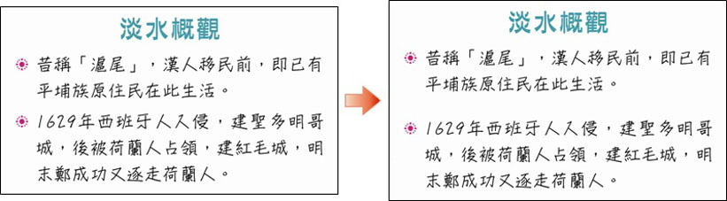
- MicrosoftPowerPoint的一大特色就是，可以使簡報的所有投影片具有一致的外觀。下列何者不是控制投影片外觀的方法？(A)投影片切換(B)母片(C)佈景主題(D)投影片版面配置
- 修改下列哪一種類型的母片，可以一次完成簡報中所有投影片外觀的調整？(A)投影片母片的標題投影片版面配置(B)投影片母片(C)備忘稿母片(D)講義母片
- 在PowerPoint中，某段落已設定了項目符號，若在該段落上按 鈕，則該段落會(A)變更為數字格式的自動編號(B)同時產生項目符號及編號(C)取消已設定的項目符號(D)顯示2個項目符號
- 在更換佈景主題的色彩配置時，若選按『套用至所選的投影片』選項，請問會對簡報資料產生什麼效果？(A)只有選定的投影片會套用色彩配置(B)標題投影片的色彩配置會更換(C)所有投影片都會套用色彩配置(D)不會有任何改變
- 若要將簡報中所插入的文字方塊設定垂直置中對齊，應按哪一個按鈕來設定？(A)(B)(C)(D)
- 在PowerPoint的大綱窗格中，雙按圖示，有何功用？(A)播放時，顯示或隱藏該張投影片(B)顯示投影片的頁首及頁尾(C)顯示或隱藏該張投影片的內容(D)調整條列項目的層級
- 在PowerPoint中，按哪一個工具鈕，可插入先前利用Excel製作好的圖表？(A)(B)(C)(D)
- 選取插入至PowerPoint投影片中的藝術字，接著拉曳菱形控點，可對藝術字進行下列哪一個動作？(A)旋轉(B)縮放大小(C)調整形狀(D)搬移
- 某一投影片中包含兩個物件，分別為藝術字與一張天鵝圖片，假設兩個物件的位置有部分重疊，下列哪一項操作，無法避免藝術字被天鵝圖片遮住？(A)在藝術字按右鍵，選按『移到最上層』選項(B)在藝術字按右鍵，選按『移到最上層/上推一層』選項(C)在天鵝圖片按右鍵，選按『移到最上層/上移一層』選項(D)在天鵝圖片按右鍵，選按『移到最下層』選項
- 在PowerPoint中，若要將下圖左更改成下圖右，下列哪一項設定不是必要的操作？(A)設定3個圖案以垂直置中的方式對齊(B)設定矩形向左轉旋轉90度(C)將矩形的層級移到最下層(D)設定三角形垂直翻轉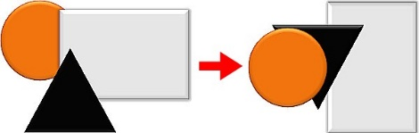
- 在PowerPoint中，若設定以「連結」的方式來插入外部物件（如Excel圖表），當該外部物件的資料內容更改時，對簡報中插入的物件會有何影響？(A)資料內容自動更新(B)資料內容維持不變(C)會顯示資料遺失的訊息(D)資料內容會無法顯示
- 使用下列哪一組對齊與均分功能，可將下圖下方之物件的排列方式，更改為如下圖右方所示的排列方式？(A)垂直置中對齊+水平均分(B)水平置中對齊+水平均分(C)靠左對齊+垂直均分(D)靠下對齊+垂直均分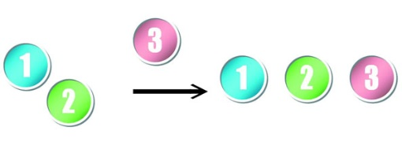
- 在PowerPoint中，要將表格中的文字，設定成垂直置中對齊，應該按什麼鈕？(A)(B)(C)(D)
- 透過PowerPoint的哪一個功能，可將Excel製作的圖表插入至投影片中？(A)插入物件(B)圖表(C)圖片(D)SmartArt圖形
- 在PowerPoint中，透過下列哪一個交談窗，可以設定投影片編號的起始值？(A)版面設定(B)設定投影片放映方式(C)另存新檔(D)頁首及頁尾
- 在播放簡報時，若臨時需要播放被隱藏的投影片，該如何操作？(A)按Esc鍵(B)按右鍵，選『移至投影片』，再切換至被隱藏的投影片(C)利用按右鍵，選『下一張』，即可顯示被隱藏的投影片(D)按H鍵
- 在PowerPoint2016中列印簡報時，最多可設定幾張投影片印在同一頁？(A)12(B)9(C)6(D)3
- 在第3張投影片插入聲音檔案，若設定聲音檔自動播放，且聲音檔的內容會循環播放，直到停止，則簡報播放的過程中，哪一張投影片會播放背景音樂？(A)第3張(B)第1∼3張(C)第3張至最後一張投影片(D)所有投影片
- 陳琳代表學校參加商業簡報技藝競賽，依照競賽規定，製作完成的簡報資料須燒錄在光碟中繳交給評審老師，再由評審老師觀看光碟中的簡報資料來評分。為了省去老師逐一切換投影片的麻煩，請問她可以利用下列哪一項功能，將簡報製作成自動播放？(A)投影片切換特效(B)佈景主題(C)自訂動畫(D)投影片版面配置
- 若簡報者無法親臨現場進行簡報，可利用PowerPoint的哪一項功能，事先錄製解說內容？(A)排練計時(B)自訂放映(C)投影片設計(D)錄製投影片放映
- 利用下列哪一個標籤，可更改每張投影片所需放映的時間？(A)動畫(B)投影片放映(C)切換(D)設計
- 若將影像的解析度從72ppi更改為300ppi，則該影像檔在螢幕上顯示的結果會產生何種變化？(A)不會改變(B)影像的大小變大(C)影像的大小變小(D)影像色彩失真
- 我們如果使用解析度600dpi的雷射印表機來列印影像，表示影像品質每一平方英吋有多少像素點數？(A)300(B)600(C)1200(D)360000
- 若設定螢幕解析度為1024×768，全彩（24bits/pixel）模式，試問一個300×200的對話方塊圖案，需佔用多少記憶空間？(A)180KB(B)500KB(C)1MB(D)2MB
- 在影像處理軟體中，多數是以下列哪一種數值範圍來表示CMYK的顏料濃度？(A)0%~100%(B)0~180(C)0~255(D)-255~255
- 色階深度是指在影像上可表現的色彩數量，一般可分為黑白、灰階、16色、256色、全彩等。不同色階深度的像素，其位元數亦不同。若針對不同色階深度的像素，比較其位元數，下列敘述何者不正確？(A)全彩影像的像素比256色影像的像素需要更多位元(B)256色影像的像素比16色影像的像素需要更多位元(C)16色影像的像素比灰階影像的像素需要更多位元(D)灰階影像的像素比黑白影像的像素需要更多位元
- 一張大小為1,200×1,500像素之灰階影像，檔案大小約為多少？(A)172bytes(B)172KB(C)1.72MB(D)17GB
- 影像大小為800×600像素的黑白影像，與下列哪一個影像的檔案容量相近？(A)300×400像素的16色影像(B)200×150像素的256色影像(C)1,024×768像素的256色影像(D)800×600像素的全彩影像
- 下列關於RGB色盤的敘述何者正確？(A)只能表示255種不同色階的綠(B)不能表示灰階(C)是一種減色法色盤(D)色彩（125,0,125）比色彩（125,0,100）亮
- 在Internet應用上，檔案大小影響網路傳輸速度甚鉅，假設影像不做壓縮處理，像素尺寸同為300×200的影像，256色影像會比黑白影像多出多少Bytes的傳輸量？(A)52,500(B)105,000(C)210,000(D)420,000
- 影像解析度為100ppi代表的是？(A)每平方公分的影像包含有100個像素(B)每平方公分的影像包含有10,000個像素(C)每平方英吋的影像包含有100個像素(D)每平方英吋的影像包含有10,000個像素
- 小美從網路下載了一張400×500像素的全彩BMP檔圖片，請問該圖片的檔案大小約為？(A)196KB(B)390KB(C)586KB(D)4.6MB
- 下圖（右）的影像套用了哪些PhotoImpact的效果？a.擷取物件 b.邊框 c.陰影 (A)ab(B)bc(C)ac(D)abc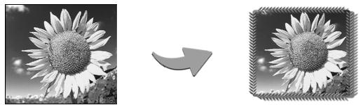
- 利用PhotoImpact的哪一種列印方式，可將大尺寸的海報分割成多張小尺寸的影像輸出(A)直接列印(B)預覽列印(C)多重列印(D)海報列印
- 使用PhotoImpact的哪一種選取工具，可快速選取如下圖影像中的圓形選取區域？(A)套索工具(B)魔術棒工具(C)剪裁工具(D)標準選取工具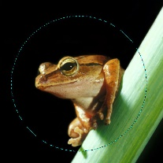
- 在PhotoImpact中，下列有關「物件」的敘述何者錯誤？(A)一個影像中可包含多個物件(B)每個物件都有各自的層次順序(C)物件選取後，物件的框線會呈青藍色(D)針對選取的影像進行編修，該選取區會自動轉成物件
- 利用PhotoImpact的哪一項變形功能，可將下圖（左）的影像變成如下圖（右）所示？(A)調整大小(B)傾斜(C)透視(D)旋轉
- 若要利用PhotoImpact的變形工具，將選取的物件水平翻轉，應該按屬性工具列上的哪一個按鈕？(A)(B)(C)(D)
- 在PhotoImpact中，儲存含有文字的影像時，若希望日後可再修改文字物件的屬性，則應該將檔案儲存為何種圖檔格式？(A)jpg(B)tif(C)bmp(D)ufo
- 下列有關PhotoImpact軟體的操作，何者有誤？(A)利用「調整大小」功能放大影像後，影像不會失真(B)利用「剪裁工具」裁切影像後，影像的像素尺寸會跟著改變(C)利用「文字工具」建立的文字，可設定為3D立體效果(D)在列印影像時，若選擇要列印檔案的標題，則標題預設會印在影像的左上方
- 在預覽列印時，無法進行下列哪一項操作？(A)設定紙張的尺寸(B)調整影像在紙張上印出的位置(C)調整影像列印的大小(D)裁切影像的大小
- 若遇到要列印的作品超過印表機所能列印的最大尺寸時，我們可以利用PhotoImpact的哪一種功能將作品分頁輸出？(A)多重列印(B)預覽列印(C)列印海報(D)電子書列印
- 下列有關PhotoImpact功能的敘述，何者有誤？(A)利用變形工具的屬性工具列，可將影像180度旋轉(B)要將影像中毛茸茸的貓咪快速擷取出來，最適合利用剪裁工具(C)利用另存新檔功能，可將影像儲存成副檔名為psd的檔案(D)利用多重列印功能，可在一張紙上列印多份同一個影像
- 在PhotoImpact中，利用選取工具選取影像時，若要將原選取的圓形範圍（如），擴大為，請問需透過下列哪一個工具鈕來達成？(A)(B)(C)(D)
- 在PhotoImpact中，若要建立一個星星形狀的物件，可以使用下列哪一項工具？(A)填充工具(B)挑選工具(C)路徑工具(D)剪裁工具
- 如果想利用PhotoImpact的自動處理功能，來調整影像的亮度及清晰度，應該使用哪兩項自動處理功能？(A)調整、焦距(B)調正、剪裁(C)色彩、焦距(D)調整、色彩
- 下列哪一項PhotoImpact的編修工具，可用來將影像中的某一種顏色更改成另一種顏色？(A)色調調整(B)色彩轉換筆(C)彩色筆(D)移除雜點
- 若想要將照片調整為有陰天的感覺，我們可以利用PhotoImpact中的哪一個功能來快速達成？(A)清除雜點(B)色偏(C)焦距(D)樣式
- 透過PhotoImpact中的哪一項工具，可為下圖（左）中填入藍天白雲？(A)擷取物件(B)鏡頭濾鏡(C)繪圖工具(D)填充工具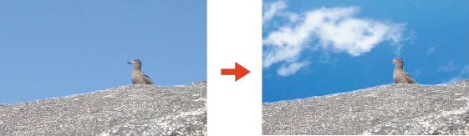
- 有關使用PhotoImpact路徑工具來繪製圖形，下列敘述何者不正確？(A)屬於向量影像(B)放大至一定比例會產生鋸齒狀(C)可將2D的圖形轉換成3D的圖形(D)圖形色彩可改變
- PhotoImpact的百寶箱，不提供下列哪一種功能？(A)文字變形特效(B)調整影像大小(C)相片邊框(D)顆粒特效

